福州职业技术学院（督导室）
榕职院督导〔2018〕10号

关于开展高职学生课堂学习感受调查的通知
各院（部）：
为进一步提高教师教学水平，了解学生课堂学习中各方面的感受，优化课堂教学，改善人才培养质量，经研究决定开展学生课堂学习感受调查工作，现将有关事项通知如下：
一、调查目的
本调查是为了了解学生学习反馈，帮助教师诊断教学效果、改进教学，进一步提高教学质量。同时可以为课堂教学过程的监控提供有效依据，并为组织教师业务培训提供有针对性的依据。
二、调查主体
2015级、2016级和2017级全体学生。
五、调查时间
2018年4月23日—5月4日
六、调查程序
- 学生进行问卷调查前，各院（部）辅导员应向学生解释学生调查问卷各项指标的确切内涵，并要求学生认真地进行作答。
- 各二级学院统一安排组织学生通过网址：https://www.wjx.cn/jq/22155902.aspx，进行调查问卷，确保全体学生按时完成调查。

附件：
调查问卷题目

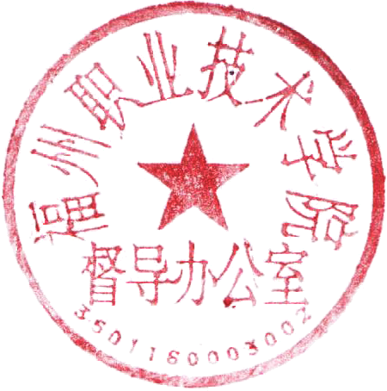

督导室
2018年4月23日

福州职业技术学院督导室 2018年4月23日印发

附件1 调查问卷题目
网址：https://www.wjx.cn/jq/22155902.aspx
